Муниципальное автономное дошкольное образовательное учреждение города Калининграда детский сад № 55

Педагогический проект: «Горжусь тобой, Отчизна»
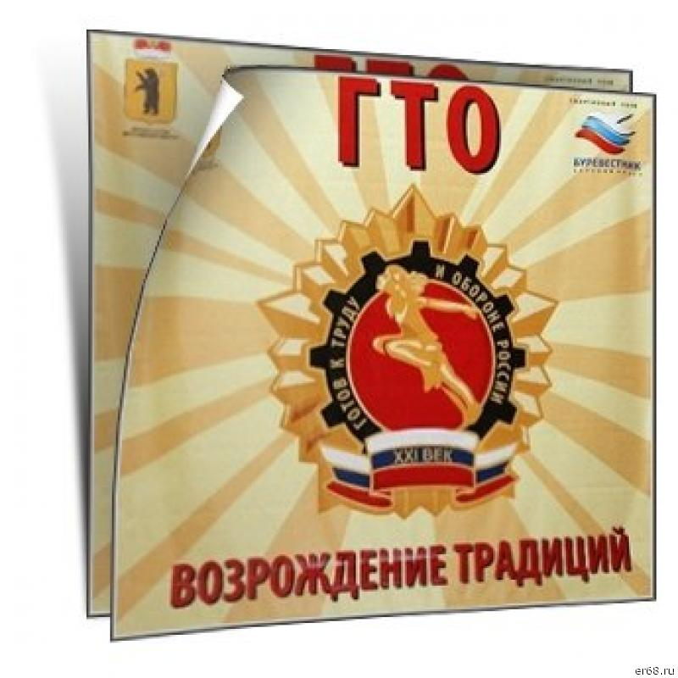

Автор: Потылицына Оксана Владимировна
инструктор по физической культуре

2023г.
Детям совершенно, так же, как и взрослым,
хочется быть сильными,
только дети не знают, что для этого делать,
Объясним им, и они будут здоровыми.
Януш Корчак.

Обоснование для выбора темы: Патриотическое воспитание подрастающего поколения одно из приоритетных направлений государственной политики в области образования. Формирование у детей позиции гражданина начинается с самого раннего возраста, и задача участников образовательного процесса дошкольного образовательного учреждения помочь маленьким гражданам научиться любить и защищать свою малую родину. Приобщение дошкольников к занятиям физической культурой и спотом неотъемлемая часть патриотического воспитания, так как только сильный духом, физически развитый человек способен к саморазвитию и самосовершенствованию, проявлению гражданской позиции в социальных взаимоотношениях. Исторически сложилось, что наиболее востребованной и хорошо зарекомендовавшей себя в плане патриотического воспитания в нашей стране явилась система ГТО, ее возрождение обеспечивает совершенствование спортивных возможностей, укрепление здоровья и мотивацию на здоровый образ жизни подрастающего поколения.
Возрастная группа: дети в возрасте 6 -7 лет, учащиеся 1 -3 классов
Цель: Создание социальной ситуации развития по формированию гражданской позиции подрастающего поколения средствами физической культуры в процессе физкультурно-оздоровительной и спортивно массовой работы в рамках системы ГТО.

Задачи:
- Создание условий для расширения представлений подрастающего поколения о всевозможных методах, формах и средствах физического самосовершенствования.
- Обеспечение условий для развития эмоционально-оценностного отношения к здоровому образу жизни и занятиям массовой физической культуры у детского сообщества.
- Создание условий для формирования и стимулирования активной жизненной позиции по отношению к своему здоровью у юных граждан.
- Стимулирование компетентности родителей в области физической культуры и патриотического воспитания дошкольников.
- Создание условий для поддержания детской инициативы и самостоятельности в вопросах физического развития и самосовершенствования.
- Создание условий содействия преемственности в формировании основ здорового образа жизни у детей дошкольного и младшего школьного возраста.
Состав и общее количество непосредственных участников проекта:
- Студенты дошкольного отделения третьих и четвертых курсов БФУ им. И. Канта, Педагогического колледжа г. Черняховска в количестве 50 человек.
- Инструкторы по физической культуре детских садов г. Калининграда.
- Преподаватели БФУ им. И. Канта, Педагогического колледжа в количестве 4 человек.
- Воспитанники детских садов г. Калининграда.
- Специалисты и воспитатели дошкольных учреждений.
- Родители воспитанников.
- Воспитанники и родители МАОУ г. Калининграда «Гимназия №40 имени Гагарина»
- Общее количество заявленных участников - 215 человека (90 – дети дошкольного возраста, 25 – учащиеся школ, 53 родителя, 18 – студентов, 4 – преподавателя, 25- специалисты ДОУ.
Этапы проекта
1. Организационно-подготовительный этап

- Постановка целей и задач, определение методов работы, предварительная работа с детьми, родителями и педагогами.
- Изучение методической и специальной литературы по теме проекта.
- Создание образовательной среды по теме проекта.
- Наполнение содержательной стороны педагогического проекта.
- Ознакомление участников с проектом, положением, правилами и требованиями.

2. Основной практический этап.

А если бы нас вдруг спросили: «А чем дорога нам страна»
да тем, что для всех нас Россия,
Как мама родная одна!!!
Таблица 1
План основных мероприятий по реализации проекта
«Горжусь тобой Отечество»
 | Мероприятие | Ответственные/место проведения |  | Ожидаемы результаты
 | Первый день
9.00-10.00 | Музей «История возникновения ГТО» | воспитатели/веранды на прогулочных участках |  | Формирование представлений у детей об истории возникновения системы ГТО.
10.30 -11.30 | «Фестиваль подвижных игр» | Инструктор по физкультуре/спортивная площадка ДОУ |  | Приобщение воспитанников и гостей мероприятия к традициям русского народа.
10.00 – 11.00 | «Квест-игра для малышей» | Воспитатели, студенты / Территория детского сада |  | Приобщение детей среднего дошкольного возраста к культурно-массовым спортивным мероприятиям.
9.00-12.00 | Площадка «Свободный микрофон» тема для обсуждения «Очень важен спорт для всех, он здоровье и успех» | Педагог-психолог / опрос родителей и прохожих за территорией МАДОУ д/с № 55 |  | Актуализация собственного опыта.
11.30-12.30 | Музыкальная площадка «Нотки здоровья» | Музыкальные руководители |  | Развитие патриотических чувств посредством музыкальной деятельности.
15.30-16.30 | Мульт-парад для малышей. | Музыкальный руководитель |  | Формирование интереса к спорту и здоровому образу жизни.
 | Второй
9.00-9.40 | Парад утренних гимнастик под девизом «Физкультура – враг болезней, в жизни средства нет полезней». | Инструктор по физической культуре. |  | Повышение компетентности в сфере организации и проведения разнообразных форм и видов утренних гимнастик у педагогов и родителей воспитанников ДОУ и студентов
9.30-10.30 | Конкурс кричалок, пословиц, стихов. | Учитель - логопед |  | Расширение и обогащение словаря детей по теме проекта.
9.30.-10.00. | Выпуск книжек-малышек по темам «Сохрани своё здоровье сам», «Что нам нужно для здоровья», «Листовки здоровья», буклетов «Я выбираю спорт». | Воспитатели |  | Формирование основ здорового образа жизни и художественно-эстетическое развитие у подрастающего поколения.
9.30.-10.00. | Изготовление ЛЭП - бука «Виды спорта». | Воспитатели |  | Презентация накопленных представлений детей о различных видах спорта
10.00-11.00. | Выставка детских рисунков «За здоровьем в детский сад». | Воспитатели |  | Привлечение внимания детского сообщества к проблеме здоровья и выражение собственной позиции по данной проблеме
13.00-14.30. | Смотр-конкурс центров движения в разновозрастных группах с презентацией | Зам Зав по ВиМР, инструктор по физической культуре. |  | Приобщение дошкольников к основам здорового образа жизни в группах ДО
11.00-12.00. | «Я маленький гражданин большой страны» педагог-психолог: чтение рассказа, обсуждение по прочитанному | Педагог – психолог. |  | Осознание своей позиции в обществе.
11.00-12.00. | Кукольный театр для дошколят «Как зайчонок Петя стал сильным», «Клоун Кузя чемпион». | Музыкальные руководители. |  | Формирование интереса к спорту и здоровому образу жизни.
 | Третий
9.00-9.30. | Кросс дошколят «Золотая осень» под девизом «Стартуют все». | Инструктор по физической культуре |  | Развитие физических качеств детей и популяризация массовых спортивных мероприятий
13.00-13.30. | Открытие клуба для сотрудников ДОУ «Сила и грация» | Инструктор по физической культуре, педагог – психолог. |  | Развитие физической активности сотрудников дошкольного учреждения
13.40-14.40 | Соревнования педагогов «Здоровый педагог – здоровые дети» (в рамках года Педагога и наставника) | Инструктор по физической культуре |  | Развитие физических качеств сотрудников дошкольных образовательных учреждений и популяризация системы ГТО
12.00-13.00 | Коуч-тренинг для педагогов ДОУ и студентов дошкольного отделения ГБУ Калининградской области профессиональной образовательной организации Педагогический колледж | Педагог - психолог |  | Формирование и проявление внутренней позиции в вопросах здорового образа жизни.  Мобилизация внутренних ресурсов организма
 | четвертый
9.00-10.00. | День открытых дверей для родителей (просмотр ОД в области физическая культура «Хорошо здоровым быть – здоровьем с детства дорожить», «Ребята помните всегда залог здоровья чистая вода») | Инструктор по физической культуре | Повышение компетентности родителей в области физической культуры детей дошкольного возраста
10.00-11.00. | Фотоколлекция «Моя спортивная семья».  Презентация «Лучшее спортивное генеалогическое дерево.  Представление рефератов «Семейный кодекс здоровья» | Воспитатели. | Ценностное отношение к здоровью, семейным традициям. Формирование сплоченности, взаимного уважения в семье, воспитание патриотических чувств
10.00-11.00  11.00-12.00 | Спортивно–музыкальный праздник для детей «Осенняя мозаика»  Гостиная психологического здоровья Коуч – тренинг «Мы здоровью скажем ДА»! | Участники – команды воспитанники ДОО и учащиеся гимназии 1-3 классов.  Педагог - психолог | Мобилизация внутренних ресурсов организма.
 | Пятый
10.00-12.00 | Открытие спортивного праздника, посвящённого сдаче тестов 1 ступени ВФСК ГТО «Горжусь тобой Отечество, Горжусь тобой Отчизна! | Специалисты ДОУ, воспитатели. | Развитие внутренних ресурсов, навыков физической культуры, воспитание патриотизма, гражданственности, толерантности. Формирование преемственности системы ГТО подрастающего поколения, воспитание культуры межличностного взаимодействия, формирование и развитие эмпатии.
Краткое описание основных мероприятий проекта.
День первый.
- Музей ГТО - выставки-презентации по теме проекта «История возникновения ГТО». Выставки оформляют на участках дошкольного учреждения, педагоги служат в роли экскурсоводов, у каждой группы персональная выставка, посещать выставку могут все участники проекта (родители, педагоги, дети).
- «Фестиваль подвижных игр».
Игровые часы под девизом «Играй и двигайся».
Педагоги подготавливают, и разучивают, народные подвижные игр и проводят их, со своей группой детей, затем с другими детьми.
- «Квест-игра для малышей» (средние группы) Прогулки походы (проводиться на территории «Макс-Ашманн парка»). Организованная квест – игра студентами и воспитателями на территории парка с целью приобщение детей среднего дошкольного возраста к культурно-массовым спортивным мероприятиям.
- Площадка «Свободный микрофон» на тему «Очень важен спорт для всех, он здоровье и успех» (интервью участников проекта). Дети и взрослые высказывают свою точку зрения по теме.
- Музыкальная площадка «Нотки здоровья» (разучивание и прослушивание песен по спортивной и патриотической тематике, ответственные музыкальные руководители).
- Мульт-парад для малышей «Смешарики», «Фиксики», «Маша и медведь» организованный просмотр мультипликационных фильмов для детей младшего и среднего возраста с целью формирования интереса к спорту и здоровому образу жизни.
День второй.
- Парад утренних гимнастик под девизом «Физкультура – враг болезней, в жизни средства нет полезней». С созданием полноценного бренда и линии атрибутики воспитатели организовывают и проводят разнообразные форм и виды утренних гимнастик.
- Конкурс кричалок, пословиц, стихов (участники дети, ответственные учителя-логопеды).
- Выпуск книжек – малышек «Сохрани своё здоровье сам», «Что нам нужно для здоровья», «Листовки здоровья», буклетов «Я выбираю спорт» (совместно с родителями). Педагоги групп совместно с родителями изготавливают книжки – малышки из различных предложенных материалов.
- Изготовление ЛЭП бука «Виды спорта». Дети вместе с родителями изготавливают ЛЭП – буки и презентуют их в группах.
- Выставка рисунков «За здоровьем в детский сад» (выставка расположена в музыкальном и спортивном залах). Выставка детских рисунков организованна и оформлена педагогами старших и подготовительных групп дети не просто просматривают рисунки, но и вместе с педагогами рассуждают на тему как можно укрепить здоровье.
- Смотр – конкурс центров движения в разновозрастных группах с презентацией (ответственные педагоги групп, инструкторы по физической культуре
- «Я маленький гражданин большой страны» педагог - психолог: чтение рассказа, обсуждение по прочитанному.
- Кукольный театр для дошколят «Как зайчонок Петя стал сильным», «Клоун Кузя чемпион» (ответственные музыкальные руководители)
День третий.
«Активный и спортивный педагог – пример для порастающего поколения».
- Кросс дошколят «Золотая осень» под девизом «Стартуют все» (участники педагоги ДОУ и дети 6-7 лет). Кросс организуют инструктора по физической культуре ДОУ вместе с воспитателями кросс проводиться на территории ДОУ.
- Открытие клуба для сотрудников ДОУ «Сила и грация» (занятия фитнесом, тренинги, совместные походы и поездки по Калининградской области).
- Стэп - батл посвящённый открытию клуба. (клуб для сотрудников организован с целью пропаганды здорового образа жизни и сохранения физического и психологического здоровья).
- Соревнования педагогов дошкольных учреждений под девизом «Быстрее, Выше, Сильнее (новый комплекс ГТО).
Коуч - тренинг для педагогов ДОУ и студентов дошкольного отделения
Проводит педагог – психолог с целью мобилизации внутренних ресурсов организма.
Четвёртый день.
«Здоровая семья – сильная Россия»
- День открытых дверей для родителей (просмотр ОД в области физическая культура «Хорошо здоровым быть – здоровьем с детства дорожить», «Ребята помните всегда залог здоровья чистая вода»).
- Фотоколлекция «Моя спортивная семья». Семьи воспитанников ДОУ представляют свои семейные фотоколлекции на различную тематику, например,: «Наш выходной день», «Мы любим спорт» и т.д.
- Презентация «Лучшее спортивное генеалогическое дерево». Родители воспитанников представляют семейные спортивные династии.
- Представление рефератов «Семейный кодекс здоровья».
Гостиная психологического здоровья Коуч – тренинг «Мы здоровью скажем ДА»! Педагог – психолог проводит коуч – тренинг с родителями с целью формирования и проявление внутренней позиции в вопросах здорового образа жизни.
Пятый день.
Открытие спортивного праздника «Горжусь тобой Отечество, Горжусь тобой Отчизна!
На празднично украшенной площадке с созданием полноценного бренда и атрибутики, участников приветствует хор детской музыкальной школы (музыкальное попурри).
Звучит приветствие ведущих, представление команд, стихи.
Дети МАДОУ № 55 и ансамбль современного танца «Форс» выполняют спортивную - танцевальную композицию «Радость движения»
Показ мастер – класса - школы Тхэквондо.
Участников праздника приветствуют флэш - моб под девизом:
На все вопросы будет наш ответ: «Гордимся мы Россией – лучше её нет!!!!
(После торжественной части команды участников получают маршрутные листы движения, расходятся по участкам расположенным на территории ДОУ, где будет проходить сдача нормативов ВФСК ГТО двух возрастных категорий, на площадках участников встречаю ответственные (инструктора по физической культуре, учителя физкультуры). У ответственных, на каждого ребёнка – участника имеется индивидуальный паспорт, где фиксируются результаты, помимо этого ведутся протоколы результатов всех участников для подведения итогов и награждения)
На территории ДОУ организованны дополнительные площадки.
- «Спортивная планета» для дошкольников и школьников где проводятся игры – эстафеты (площадка организованна с целью, занять тех детей, которые выполнили все нормативы комплекса ГТО).
- «Бегай, прыгай, приседай и здоровья укрепляй» - спортивные состязания для мужчин в форме многоборья и мини-футбола (территория МАДОУ №55)
- «Физическое совершенство» - спортивные соревнования для девушек и женщин: скипинг под девизом: Отчизна, любимая к победе, зовёт!
- Скипинг к здоровью нас всех приведёт! (спортивная площадка на территории ДОУ)
- «Спорт здоровье, спорт игра будь здоров Физкульт - УРА!! (рисунки на асфальте).
3. Заключительный этап
Подведение итогов заключительного праздничного дня.
Церемония награждения участников.

